Тестовое задание

Файл test.xlsx состоит из вкладок:

* product_catalog – товарный справочник, содержащий следующую информацию о товарах:
  + product_id – уникальный идентификатор товара,
  + product_name – название товара,
  + commodity_group – товарная группа,
  + weight_brutto_kg – масса единицы товара,
  + length_mm – длина товара в миллиметрах,
  + width_mm – ширина товара в миллиметрах,
  + height_mm – высота товара в миллиметрах;
* in_df – таблица поступающих на склад товаров, где:
  + product_id – уникальный идентификатор товара,
  + date – дата поступления товара,
  + quantity – количество поступивших единиц товара;
* out_df – таблица отгружаемых со склада товаров, где:
  + product_id – уникальный идентификатор товара,
  + date – дата отгрузки товара,
  + quantity – количество отгруженных единиц товара,
  + order_id – идентификатор заказа;
* stock – таблица остатков товара на складе (запасов), где:
  + product_id – уникальный идентификатор товара,
  + date – дата, **на конец** которой указан остаток,
  + quantity – количество единиц товара на складе.

1. Составьте таблицу (см. рис. 1), содержащую информацию об остатках на складе каждого товара на конец каждых суток за период с 12.05.2022 по 31.05.2022. Остатки в таблице stock даны на конец периода, остатки на каждый день необходимо рассчитать самостоятельно исходя из того, что остатки на конец предыдущего дня = остатки на конец сегодняшнего дня – поставки сегодня + отгрузки сегодня.

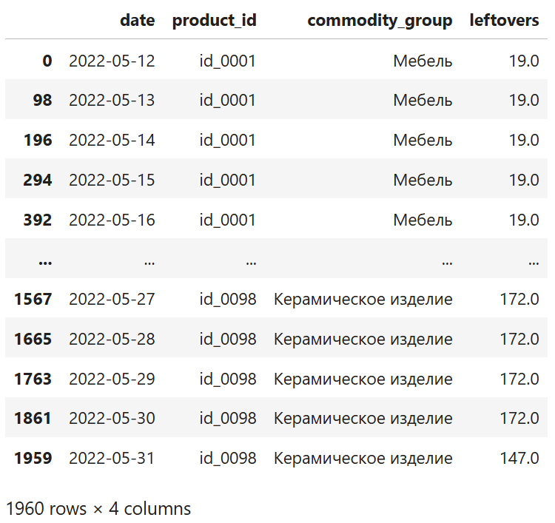

Рис. 1 – Референс к заданию 1.

1. Составьте сводную таблицу (см. рис. 2), отражающую суммарное количество поступивших на склад и отгруженных со склада единиц товаров каждой товарной группы.

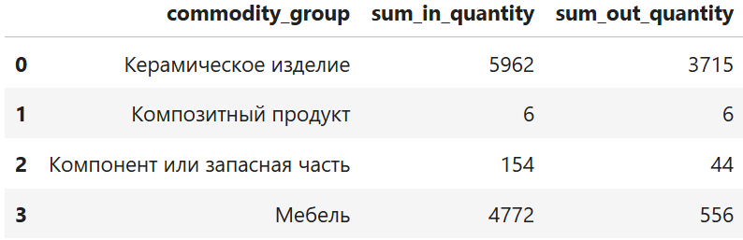

Рис. 2 – Референс к заданию 2.

1. Постройте совмещенный график (см. рис. 3), на котором столбчатой диаграммой будет отображено количество единиц товара в заказе, а линейным графиком – количество уникальных товаров в заказе.

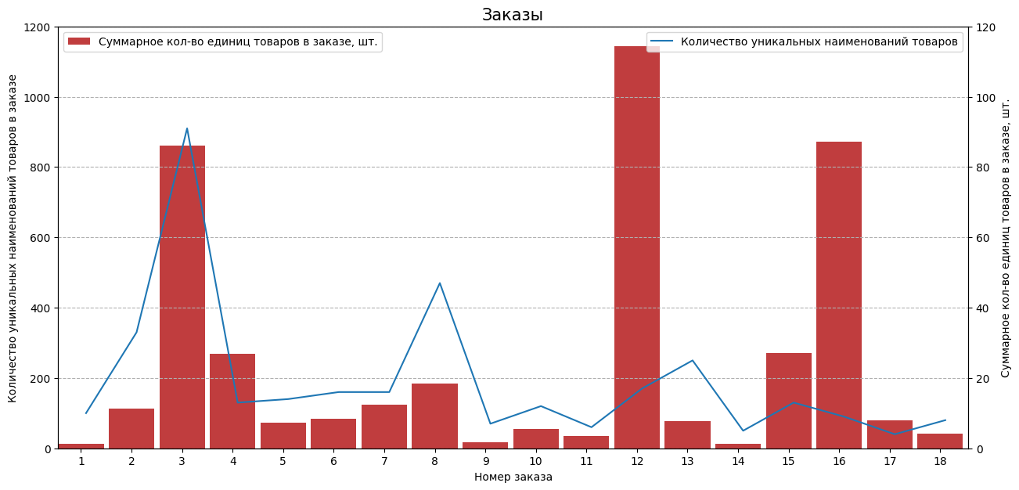

Рис. 3 – Референс к заданию 3.

Ожидаемый результат – html-копия Jupyter-блокнота, в котором выполнялось тестовое задание (сохранить в Jupyter Notebook можно так: «File» > «Download as» > «HTML» либо «File» > «Save and Export Notebook As» > «HTML»).

Спасибо за уделенное на выполнение тестового задания время!